ПРОЕКТ
внесения изменений в Правила землепользования и застройки городского поселения Кандалакша Кандалакшского района, утвержденные решением Совета депутатов городского поселения Кандалакша Кандалакшского района третьего созыва от 13.12.2013 № 598

До внесения изменений Правила землепользования и застройки городского поселения
Кандалакша Кандалакшского района

с. Колвица
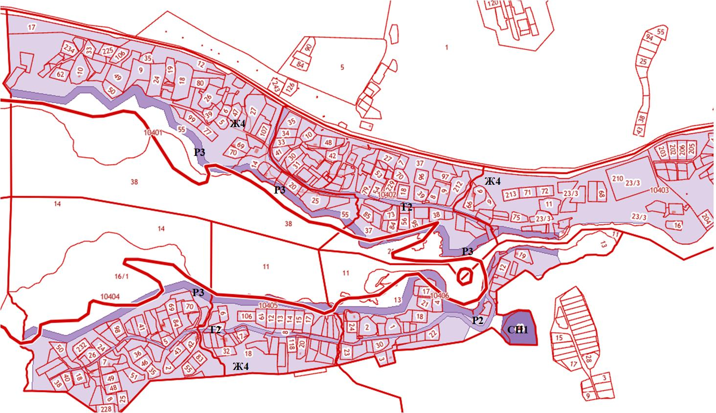

После внесения изменений Правила землепользования и застройки городского поселения
Кандалакша Кандалакшского района

с. Колвица

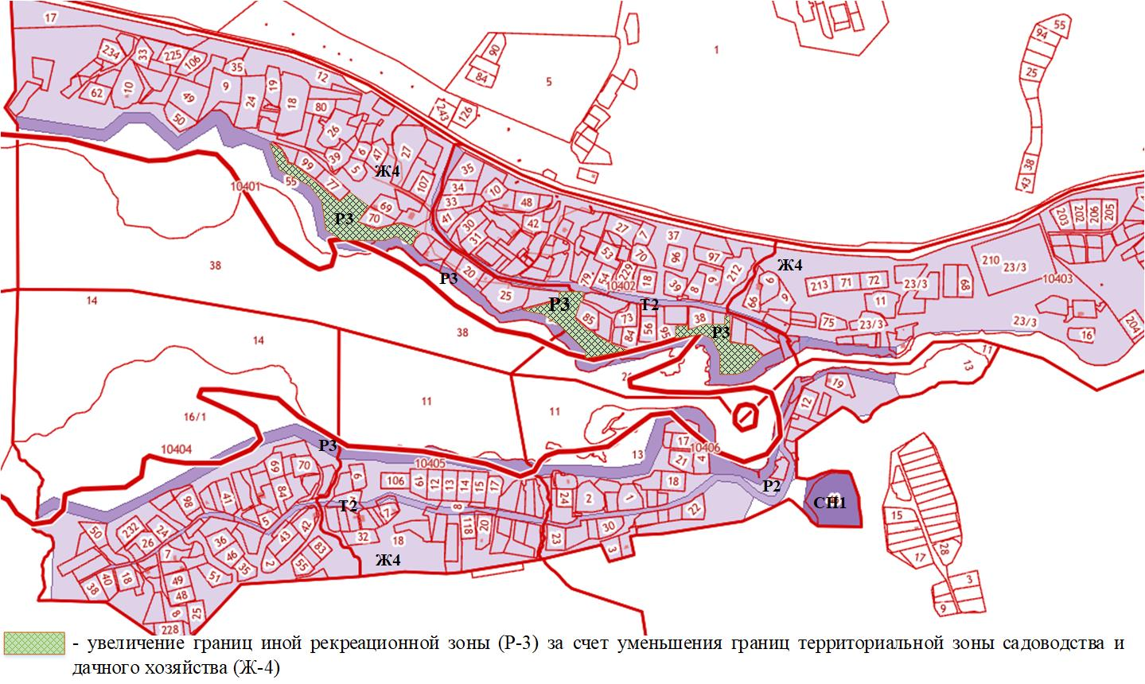

Председатель комиссии
по землепользованию и застройке С. О. Федотов

